Учитель физики высшей категории Жирненкова Нина Юрьевна
Урок физики в 8 классе
Тема урока: «Чтение электрических схем при решении задач на закон Ома, соединение проводников».
Цель урока: Закрепить полученные знания путём решения задач с использованием некоторых методик Сингапурской системы образования.
Закрепить навыки чтения электрических схем.
Поставим пред собою цель,
Чтоб после этого урока
Мог каждый другу рассказать,
Как вычислить сопротивление
И силу тока, и конечно напряжение,
И получить при этом «пять»!
Планируемые результаты обучения.
Метапредметные: овладеть регулятивными универсальными действиями при решении задач на закон Ома для участка цепи, соединения проводников, развивать монологическую и диалогическую речь, применять теоретические знания при решении задач, предвидеть и оценивать результаты вычислений, представлять информацию в словесной и символьной формах, работать в группах и парах.
Личностные: осознать необходимость самостоятельного приобретения знаний о законе Ома и его практическую значимость, сформировать познавательный интерес, развивать творческие способности и практические умения при решении задач на закон Ома, соединение проводников, чтения электрических схем, уважительное отношение к деятелям науки и техники, друг к другу , к учителю.
Предметные: применять знания о силе тока, напряжении, сопротивлении при решении задач на закон Ома, обнаруживать зависимость между силой тока, напряжением и сопротивлением, анализировать формулы, объяснять полученные результаты, делать выводы, кратко и четко отвечать на вопросы, читать электрические схемы.
Ход урока.
Обучаюшиеся объединяются в группы по 4 человека и занимают места в классе (столы № 1,…№ 7).
- Структура КЛОК БАДДИС (Clock Buddies – друзья по часам). Ребята, у Вас на столе лежит листок бумаги с начерченной окружностью – это циферблат часов, на котором следует отметить значения: 3 и 9 часов. За 2 минуты Вам следует найти себе по одному партнёру для встречи на 3 часа и на 9 часов соответственно, после чего возвращаемся на свои места (не забывайте задвигать стулья для удобства перемещения по классу). Учитель контролирует время.
- На столе перед Вами лежат листочки, подпишите их (ФИ, партнёр № 1 - 4).
Проведём физический диктант:
1. Выполните математическую запись закона Ома.
2. Какова общая сила тока в проводниках, соединённых последовательно?
3.Запишите формулу для расчёта общего сопротивления проводников, соединённых последовательно.
4 .Какова связь между напряжением на концах проводника и его сопротивлением?
5. Запишите формулу для расчёта общего сопротивления проводников, соединённых параллельно.
6. Каково общее напряжение на концах проводников, соединённых параллельно?
7. Какова связь между силой тока в проводнике и его сопротивлением?
Под своими записями проведите черту.
Используя структуру КЛОК БАДДИС (Clock Buddies – друзья по часам), встретьтесь со своим партнёром на 3 часа и проверьте ответы физического диктанта. Под чертой допишите недостающие ответы и исправьте неверные.
- Структура ДЖОТ ТОТС (Jot Thoughts – мысли на столе).
Каждый член команды получает по 3 листочка бумаги.
Придумайте одно слово / словосочетание, связанное с понятием «электрические явления».
Проговорите это слово / словосочетание громко для членов вашей команды.
Запишите на одном листочке бумаги.
Положите на центр стола лицевой стороной вверх, не закрывая листочки остальных членов команды.
Повторите шаги 1 – 4, пока вы не используете все листочки.
Структура ТИК – ТЭК – ТОУ (Tic – Tac - Toe)
Перемешайте листочки со словами / словосочетаниями и разложите 9 из них в форме 3 х 3.
Каждый член команды составляет 1 предложение , используя любые три слова на одной линии (по вертикали, горизонтали или диагонали).
Структура КОНТИНИУС РАУНД РОБИН (Continuous Round Robin).
Читаем по кругу составленные предложения.
Используя структуру КЛОК БАДДИС (Clock Buddies – друзья по часам), встретьтесь со своим партнёром на 9 часов, зачитайте ему составленное предложение и выслушайте партнёра.
- Структура СИМАЛТИНИУС РАУНД ТЕЙБЛ (Simultaneous Round Table). Работают все одновременно.
На столе лежит конверт № 1 с карточками – заданиями (приложение 1). Партнёр № 4 раздаёт каждому свою карточку (№ 1 - № 4). Выполнив одно действие, передаём карточку партнёру по кругу. Карточка с окончательным ответом возвращается к своему хозяину.
Используя структуру ТЭЙК ОФ – ТАЧ ДАУН (Take off – Touch down – встать - сесть).
Учитель просит встать тех обучающихся у кого получился ответ: 4 А (команды за столами 1,3,5,7); 6 А (команды за столами 2,4,6).
- Структура БИЛЕТИК НА ВЫХОД (Ticket to Leave).
На столе лежит конверт № 2 (приложение 2). Партнёр № 1 раздаёт каждому члену команды свою карточку (№ 1 - № 4). Учащиеся решают задачу или выполняют тест по заданной теме за определённое время и обмениваются с партнёром по лицу для взаимопроверки.
Учитель контролирует время работы. Партнёр № 2 собирает у членов команды « Билетики на выход» и сдаёт учителю для проверки.
Рефлексия. Ребята, скажите, пожалуйста, чем же мы сегодня занимались на уроке?
Ответы учащихся: Повторяли формулы по теме «Электрические явления».
Применяли полученные знания для решения задач на закон Ома.
Читали электрические схемы.
Домашнее задание: повторите параграфы 32, 34, 37, 38, 42, 43, формулы.

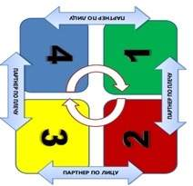

Приложение 1

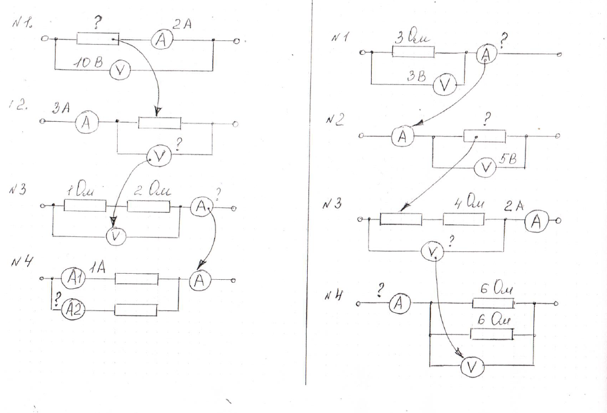

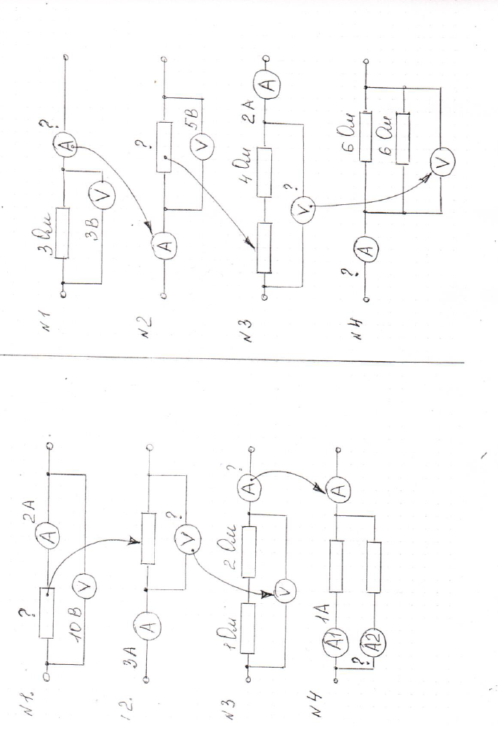

Приложение 2

Партнёр № _____ Ф. И. _____________________________

Рассчитайте общее сопротивление участка цепи.
4 Ом 4 ОМ

6 Ом 2 ОМ

Приложение 2
Партнёр № _____ Ф. И, _________________________________

Рассчитайте общее сопротивление участка цепи.
10 Ом

7 Ом 3 ОМ

